"بسمه تعالی"

گزارش پروژه

**امنیت بانک**

درس**:**

ریزپردازنده و اسمبلی

استاد درس:

دکتر فربه

دانشجو:

ثمین مهدی پور

بهار 1401

**بخش اول )آشنایی با Xbee و Zigbee**

**سوال: محدوده کاری ماژول Xbee چقدر است؟**

برد دستگاه XBee تحت تأثیر عوامل مختلفی از جمله قدرت انتقال دستگاه، نوع آنتن متصل و موانع یا شرایط اطراف است.برد هر دستگاه وابسته به نوع آن متفاوت است اما در حالت حداکثری

XBee SX 868/900 شامل DigiMesh است و می توان آن را برای محدوده کاری تا 65 مایل پیکربندی کرد.

**بخش دوم ) Virtual Serial Port Driver**

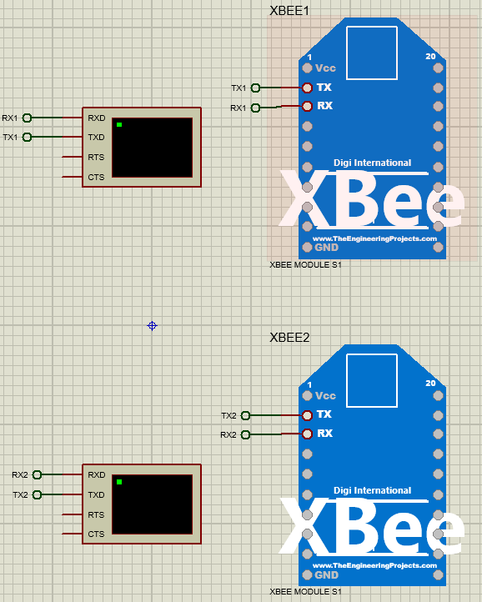برای پیاده سازی این بخش دو برد XBee را به ترمینال های مجزا متصل کرده و physical port اولی را روی COM1 و دومی را روی COM2 تنظیم میکنیم ، در قدم بعدی با استفاده از نرم افزار Virtual serial port driver این دو پورت را merge میکنیم تا امکان انتقال داده داشته باشند. خروجی بصورت زیر خواهد بود :

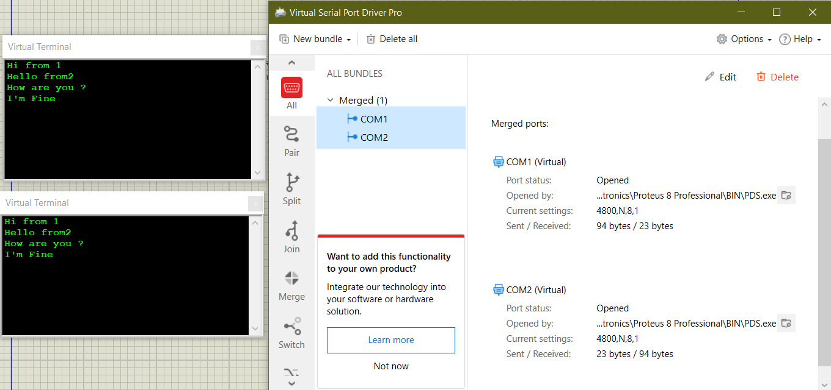

**بخش سوم )پیاده سازی پروژه**